Fiesta en la piscina en forma de polígono
Tu cliente te ha pedido que construyas una piscina geométrica. Diseñas una piscina hermosamente simétrica y, desde arriba, parece la mitad de un hexágono regular en cada extremo de un rectángulo. Es lo suficientemente profunda en el centro de la piscina para bucear y lo suficientemente poco profunda en los extremos para estar de pie. A tu cliente le encanta el diseño y necesita un presupuesto para el revestimiento de la piscina. Necesitas ordenar el azulejo en función de los pies cuadrados de la piscina. Encuentra el área de cada superficie para determinar la cantidad de azulejos que debes ordenar. Anota los resultados en la página siguiente.

Piscina (tridimensional)
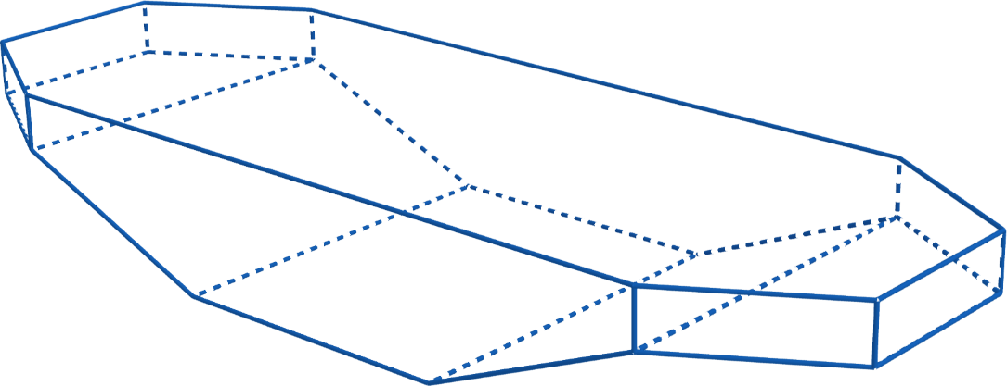

Piscina (fondo)

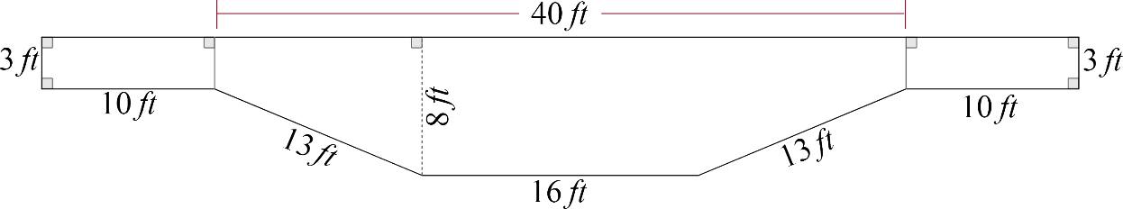
Piscina (lados)

Piscina (parte delantera/trasera)
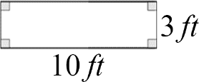
- El azulejo cuesta 5 dólares por pie cuadrado. Determine el costo para tu cliente multiplicando el área total y el costo por pie cuadrado del azulejo.
Superficie | Pies cuadrados (área)
Fondo
Lado derecho
Lado izquierdo
Lado delantero
Lado trasero
Área total:
x (Costo del azulejo) | x $5.00/pie²
Costo total:

Piscina (arriba)
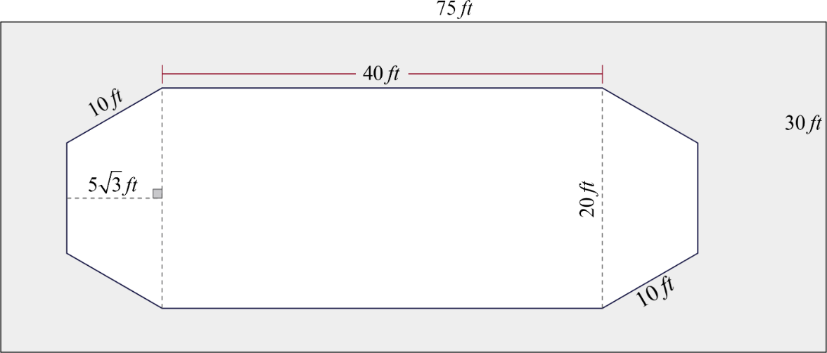
- Tu cliente también quiere un patio de concreto alrededor de la piscina. La piscina y el patio ocuparán un espacio de 30 por 75 pies, como se muestra en la imagen de la Piscina (arriba). Encuentra el área alrededor de la piscina para determinar la cantidad de concreto que debes ordenar. Asegúrate de etiquetar tu respuesta con las unidades adecuadas.

Área total de concreto: _________

